LINUX KOMUTLARI

Emin Islam Tatli Ekim 2003

Baslik Linux Komutlari
Yazar Emin Islam Tatli (eminislam@web.de)
Sayfa Sayisi 22
Hedef Kitle Orta Düzey Linux Kullanicilari
Tarih Ekim 2003

Aciklama

Bu döküman orta seviye linux kullanicilari icin sikca kullanilan komutlarin aciklamalarini ve kullanimlarini icermektedir. Komutlarin cok detayli anlatimindan ziyade genel kullanim amaclari ve nasil kullanildigi üzerinde yogunlasilmistir. Ayrica bazi komutlar icin örnekler verilerek daha rahat anlasilmasi saglanmaya calisilmistir. Komutlarin opsiyon aciklamalari bu dökümanin kapsami disindadir. Bu döküman hazirlanirken referans olarak sisemdeki kilavuz sayfalardan (man pages) yararlanilmistir.

Döküman ile ilgili görüslerinizi ve tavsiyelerinizi eminislam@web.de e-posta adresine bildirebilirsiniz.

Komutlar (55)
apropos - arch - bzip2 - bunzip2 - cal - cat - chfn df - diff - diff3 - du - expand - fdformat – free - groups - gzexe - gzip - gunzip - id - ispell – kill - killall - ln - logname - lpr - lprm - lpq – man - manpath - mount - mtools - pidof - printenv – ps - quota - rev - sleep - sort - split - stty - su – sum - tac - tar - touch - uname - uptime – uudecode - uuencode - vrfy - w - whereis - which – who - wget

KOMUT LISTESI

# | Komut Adi
1 | apropos
2 | arch
3 | bzip2
4 | bunzip2
5 | cal
6 | cat
7 | chfn
8 | df
9 | diff
10 | diff3
11 | du
12 | expand
13 | fdformat
14 | free
15 | groups
16 | gzexe
17 | gzip
18 | gunzip
19 | id
20 | ispell
21 | kill
22 | killall
23 | ln
24 | logname
25 | lpr
26 | lprm
27 | lpq

# | Komut Adi
28 | man
29 | manpath
30 | mount
31 | mtools
32 | pidof
33 | printenv
34 | ps
35 | quota
36 | rev
37 | sleep
38 | sort
39 | split
40 | stty
41 | su
42 | sum
43 | tac
44 | tar
45 | touch
46 | uname
47 | uptime
48 | uudecode
49 | uuencode
50 | vrfy
51 | w
52 | whereis
53 | which
54 | who
55 | wget

apropos

Kullanim | apropos anahtar_kelime
Aciklama | Komut kilavuz dosyalari (man pages) kendi iclerinde tanim bilgileri icerirler. Bu komut bütün aciklama dosyalarininin tanimlarini tarar ve sayet bu tanimlar ile “anahtar_kelime” arasinda bir eslesme var ise eslesilen komutun adini ve tanimlamasini cikti olarak verir.
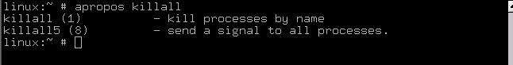

arch

Acilim | architecture
Kullanim | arch
Aciklama | Makine mimarisi hakkinda bilgi verir. “uname -m” komutu ile ayni isleve sahiptir.

bzip2

Kullanim | bzip2 [dosya]
Aciklama | Dosyalarin sikistirilmasini saglar. Sikistirma icin Burrows- Wheeler kodlamasini kullanir ve bu kodlama “gzip” komutunun kullandigi Lempel-Ziv kodlamasindan daha efektiftir. Dolayisi “bzip2” ile “gzip” e göre daha iyi performans elde edilir.

bunzip2

Kullanim | bunzip2 [dosya]
Aciklama | Burrows-Wheeler kodlamasi ile sikistirilmis dosyalarin acilmasini saglar.

cal

Acilim | calendar
Kullanim | cal [ay] [yil]
Aciklama | Belirtilen ay ve yila ait takvim bilgisini cikti olarak verir. Ay ve yil girdileri opsiyoneldir. Sayet belirtilmez iseler, sistem saatine göre icinde bulunulan aya ait takvim bilgisi gösterilir.

cat

Kullanim | cat [dosya]
Aciklama | Dosyalari ardarda siralayarak standart cikisa yazar. Örnegin bir dosyanin icerigini ekrana yazdirabileceginiz gibi, bunun yaninda ayri bir dosyaya ya da yaziciya cikti olarak gönderebilirsiniz.

chfn

Acilim | change finger
Kullanim | chfn
Aciklama | /etc/passwd dosyasinda tutulan kullanici ile ilgili bazi bilgilerin degistirilmesini saglar. Bu bilgiler; kullanici tam adi, oda numarasi, is tel. numarasi ve ev tel. numarasindan olusur.

df

Kullanim | df
Aciklama | Diskin kullanim durumu ile ilgili rapor verir.
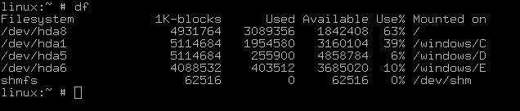

diff

Acilim | difference
Kullanim | diff [dosya_1] [dosya_2]
Aciklama | “dosya_1” ve “dosya_2” yi satir satir karsilastirip farkli satirlari belirler.

diff3

Acilim | difference3
Kullanim | diff [dosya_1] [dosya_2] [dosya_3]
Aciklama | “dosya_1”, “dosya_2” ve “dosya_3” ü satir satir karsilastirip farkli satirlari belirler.

du

Acilim | disk usage
Kullanim | du [dosya || klasör]
Aciklama | Girdi olarak “dosya” verilirse sadece o dosyanin büyüklügünü verir. Sayet girdi, “klasör” olursa rekürsif calisarak bütün alt dosyalar ve klasörlerin disk üzerinde kapladigi alana dair özet rapor cikti olarak verilir.

expand

Kullanim | expand | [dosya]
Aciklama | Verilen cevirir. | girdideki | tab | karakterlerini | bosluk | karakterine

fdformat

Kullanim | fdformat aygit
Aciklama | Düsük seviye floppy disk formatlama islevini görür.

free

Kullanim | free
Aciklama | Sistemdeki kullanilan ve bos olan bellek miktarini gösterir.
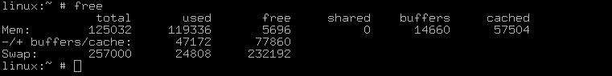

groups

Kullanim | groups [kullanici]
Aciklama | Verilen “kullanici”nin ait oldugu guruplari listeler. Sayet bir kullanici belirtilmedi ise, o anda komutu calistiran aktif kullanici girdi olarak alinir.

gzexe

Kullanim | gzexe [-d] exe_dosya
Aciklama | Calistirilabilir dosyalarin sikistirilamasi ya da sikistirilmis calistirilabilir dosyalarin acilmasini saglayan bir komuttur.

gzip

Kullanim | gzip [dosya]
Aciklama | Dosyalarin sikistirilmasini saglar. Sikistirma icin Lempel- Ziv kodlamasini kullanir.

gunzip

Kullanim | gunzip [dosya]
Aciklama | Lempel-Ziv kodlamasi ile sikistirilmis dosyalarin acilmasini saglar.

id

Kullanim | id [kullanici]
Aciklama | “kullanici”nin kullanici ve gurup id lerini cikti olarak verir.

ispell

Kullanim | ispell
Aciklama | Ingilizce kelimelerin sintaktik kontrolünü yapar. Sayet kelime yanlis girildi ise alternatif cözümleri sunar.
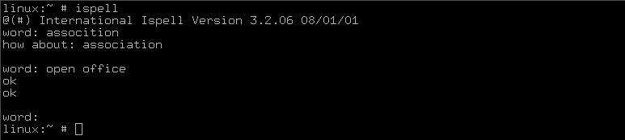

kill

Kullanim | kill [sinyal] [islem_id]
Aciklama | “islem_id” sinin belirttigi isleme belirtilen sinyali gönderir. Gönderilebilecek sinyallerin listesi icin “kill -l” komutu kullanilabilir. Yine “islem_id” sini ögrenmek icin “ps -aux” komutu ya da “pidof” komutu kullanilabilir. Örnegin id si 200 olan bir islemi sonlandirmak icin “kill -9 200” komutu kullanilmalidir.
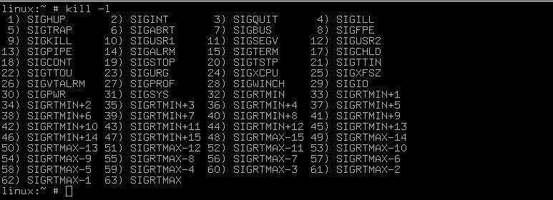

killall

Kullanim | killall [islem_adi]
Aciklama | Islemleri adlarini kullanarak sonlandirmayi saglar.

ln

Acilim | link
Kullanim | ln [-s] hedef [link_adi]
Aciklama | Hedef dosyaya bir baglanati kurar. Baglanti adi icin sayet belirtildi ise “link_adi” parametresi kullanilir. Eger belirtilmedi ise “hedef” in adi baglanti adi olarak kullanilir. Iki türlü baglanti türü mümkündür: “symbolic” ve “hard”. “Symbolic” baglantida hedef dosyaya isaret eden bir referans yeni dosya olusturulur ve hedef dosyaya ulasilmak istendiginde bu referans dosya üzerinden hedef dosya belirlenir. Fakat silme islemi esnasinda ise hedef dosya yerine referans dosya silinir. “Hard” baglantida ise hedef ve referans dosya ayni inode numarasina sahiptirler, bir baska degisle ayni dosyalardir. Örnegin referans dosya yi sildiginizde hedef dosyada silinecektir.
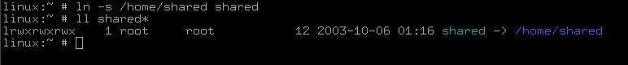

logname

Kullanim | logname
Aciklama | Sisteme giris yaptiginiz kullanici adini verir.

lpr

Kullanim | lpr [-P hedef] [dosya]
Aciklama | Belirtilen hedefteki yaziciya “dosya” yi cikti alinmak üzere gönderir.

lprm

Kullanim | lprm [-] [hedef_yazici] [görev_id]
Aciklama | Sayet “-” parametresi ile birlikte kullanildi ise “hedef_ yazici” daki bütün görevleri iptal eder. Spesifik bir görev icin ise “görev_id” belirlenebilir.

lpq

Kullanim | lprq [-P hedef_yazici]
Aciklama | Belirtilen “hedef_yazici” daki yazdirilacak dökümanlarin sirali listesini verir.

man

Kullanim | man dosya
Aciklama | Sistem komutlari ve fonkisyonlari ile ilgili kilavuz sayfalara bu komut sayesinde ulasabilirsiniz. “dosya” parametresi bir programa, uygulamaya ya da fonksiyona karsilik gelmelidir.

manpath

Kullanim | manpath
Aciklama | “man” komutu ile ulastiginiz kilavuz sayfalarinin sistemde bulundugu yolu belirler.

mount

Kullanim | mount [-t tip] [aygit] [klasör]
Aciklama | Belirtilen “aygit” daki dosya sistemi “klasör” parametresinin isaret ettigi yere baglanir. Örnegin floppy diskinize erismek istiyorsaniz onu sisteme “mount” komutu ile baglamaniz gerekmektedir. Bu islem su sekilde yapilabilir: “mount /dev/fd0 /floppy”.

mtools

Kullanim | mtools
Aciklama | Unix sistemlerin MS-Dos dosya sistemindeki dosyalar üzerinde calisabilmesini saglamak icin tanimlanmis olan komutlarin listesi mtools komutu ile listelenir. Bu komutlarla bir nevi MS-Dos emülatörü olusturulmustur. Belli MS-Dos komutlarinin birebir Unix eslenigi vardir. Örnegin MS-Dos daki “dir” komutunun karsiligi mtools listesinde “mdir” komutudur. Bu komutlar zincirinin ana hedefi floppy disk üzerinde islemler yapmaktir. Sayet /etc/ mtools.conf ayar dosyaniz gerekli ayarlamalari iceriyorsa, bu komutlari calistirmak icin diski “mount” etmenize gerek yoktur.
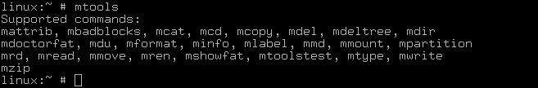

pidof

Acilim | process id of
Kullanim | pidof program
Aciklama | Sayet belirtilen “program” sisemde aktif ise bu programin islem_id si cikti olarak verilir.

printenv

Acilim | print environment
Kullanim | printenv [cevre_degiskeni]
Aciklama | Belirtilen “cevre_degiskeni” nin degerini verir. Sayet “cevre_degiskeni” belirtilmez ise bütün “cevre_degiskenleri” nin degerleri listelenir.

ps

Kullanim | ps
Aciklama | Sistemde aktif olan islemlerle ilgili bilgi verir.
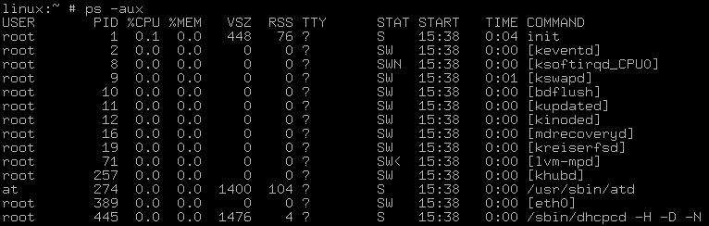

quota

Kullanim | quota
Aciklama | Kullanicilarin disk kullanim ve limitleri hakkind bilgi verir.

rev

Acilim | reverse
Kullanim | rev [dosya]
Aciklama | “dosya” daki her satiri tarar ve her satirdaki karakterleri tersten siralayarak standar ciktiya yazar.

sleep

Kullanim | sleep süre [süre_tipi]
Aciklama | Süre ile belirlenen zaman boyunca islem yapmadan beklenmesini saglar. Süre sonunda otomatikmen sonlanir. “süre_tipi” degiskeni “s”, “m”, “h”, “d” degiskenlerinden biri olabiir ve sirasiyla saniye, dakika, saat ve gün e karsilik gelmektedir.

sort

Kullanim | sort [dosya]
Aciklama | “dosya” daki satirlari alfabetik siraya dizerek standart ciktiya yazar.

split

Kullanim | split [ayirma_türü] dosya [yenidosya_önadi]
Aciklama | “dosya” yi “ayirma_türü”nde belirtilen özelliklere göre farkli dosyalara ayirir. Yeni olusturulan dosyalara ön ad tanimlanmadi ise default olarak “xx” atanir. “ayirma_türü” olarak byte sayisi, satir sayisi, karakter sayisi girilebilir.

stty

Kullanim | stty
Aciklama | Terminal özelliklerini degistirmeyi ve listelemeyi saglar.

su

Acilim | switch user
Kullanim | su [kullanici]
Aciklama | Gecici bir süre o anki aktif kullancidan belirtilen “kullanici” ya gecisi saglar. Kullanimina örnek olarak; normalde sisteme root olarak girmek tavsiye edilmez. Bunun yerine normal bir kullanici adiyla sisteme giris yapip, root izni gerektiren bir islem yapmak istendiginde “su root” komutu ile gecici root hakkina sahip olma tercih edilir. Sayet “kullanici” belirtilmez ise, yani sadece “su” komutu calistirilirsa bu “su root” ile ayni etkiye sahiptir.

sum

Kullanim | sum [dosya]
Aciklama | “dosya” nin 16-bitlik checksum ini ve kac blok tan meydana geldigini hesaplar. Her bir blok 1024-byte a karsilik gelmektedir.

tac

Kullanim | tac [dosyalar]
Aciklama | “cat” komutu ile ayni islevi görür. Tek fark “cat” isleme ilk satirdan baslarken “tac” son satirdan baslar.

tar

Kullanim | tar [arsiv] [arsivlenecek_dosya]
Aciklama | Dosyalarin birarada paketlemesini yapip arsiv olusturmayi ve var olan bir arsivden dosyalarin geri alinmasini saglar. Olusturulan arsivlerin uzantisi “.tar” seklindedir. Genellikle olusturulan arsivler yer kazanmak amaci ile sikistirip saklanmaktadir.  Örnekler:  - dosya_1 ve dosya_2 dosyalarindan dosyaArsivi isminde bir arsiv olusturmak icin:  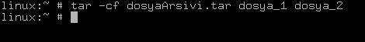  - Arsivden dosyalari geri almak icin:

touch

Kullanim | touch [dosya]
Aciklama | “dosya” nin erisim ve degistirilme zamana göre degistirmeyi saglar. | zamanlarini | o | anki

uname

Kullanim | uname
Aciklama | Sistem bilgilerini listeler. Bu bilgiler makine donanim tipi, network hostadi, isletim sistemi ve islemci tipi ile ilgili bilgilerdir.

uptime

Kullanim | uptime
Aciklama | Sistemin ne kadar süreden beri kesintisiz calistigina dair bilgi verir. Listelenen bilgiler sunlaran ibarettir: o anki saat, ne kadar süredir sistem calisiyor, sistemdeki aktif kullanici sayisi, gecen 1, 5 ve 15 dakikadaki sistemin yük ortalamasi

uudecode

Acilim | Unix2Unix decode
Kullanim | uudecode [dosya]
Aciklama | ASCII formatinda kodlanmis bilginin tekrar orjinal haline kodlanmasini saglar.

uuencode

Acilim | Unix2Unix encode
Kullanim | uuencode [dosya]
Aciklama | Sadece ASCII kodlamasini destekleyen network medyasi icin binary dosyalarin ASCII formatinda kodlanmasini saglar.

vrfy

Acilim | verify
Kullanim | vrfy [e-posta]
Aciklama | E-posta hesaplarinin gecerliligini test eder.

w

Kullanim | w [kullanici]
Aciklama | Sistemde kimin aktif oldugunu ve ne yaptigini listeler.

whereis

Kullanim | whereis komut
Aciklama | “komut” a ait calistirilabilir dosya, kaynak dosya ve kilavuz dosyalarin sistemdeki yerini belirler.

which

Kullanim | which shell_komutu
Aciklama | “shell_komutu” nun tam yolunu belirler.

who

Kullanim | who
Aciklama | Sistemde kimin aktif oldugunu listeler.

wget

Kullanim | wget URL
Aciklama | Internetten dosya indirmek icin kullanilir. HTTP, HTTPS ve FTP protokollerini destkler. Örnegin bir sitenin tümünü indirmek istiyorsaniz “wget -m site_adresi” komutu isleminizi gerceklestirecektir.

